Środa 1.IV. 2020:

1. ,, Ptasie zagadki” – rozwiąż zagadki o ptakach, wskaż rysunki odpowiednich ptaków.
*zagadki, Ewa Stadtmüller
Potrafi latać i pięknie śpiewać
Oraz gniazda budują.
Każdego roku do ciepłych krajów odlatują,
Lecz niektóre u nas zimują.
( ptaki)
*Elegantką jest wśród ptaków,
bo ciągle fruwa we fraku.
Zwiastuje koniec zimy,
choć „pierwsza wiosny nie czyni”.
(jaskółka)
*Przyleciał z Afryki
z wesołym klekotem:
– Witajcie kochani,|
już jestem z powrotem!
(bocian)
*zagadka, Zbigniew Dmitroca
Ten wspaniały śpiewak
Zrywa się o świcie,
Żeby ludziom w polu
Uprzyjemniać życie.
(skowronek)
*zagadka, Anna Sójka
Podrzuca innym jajka ptasia mama – szachrajka,
ma szaro-czarne piórka i kuka – to… (kukułka)

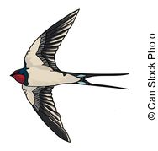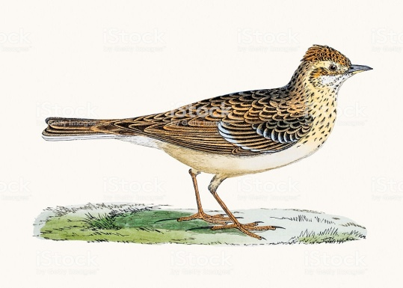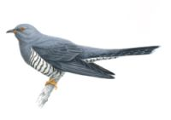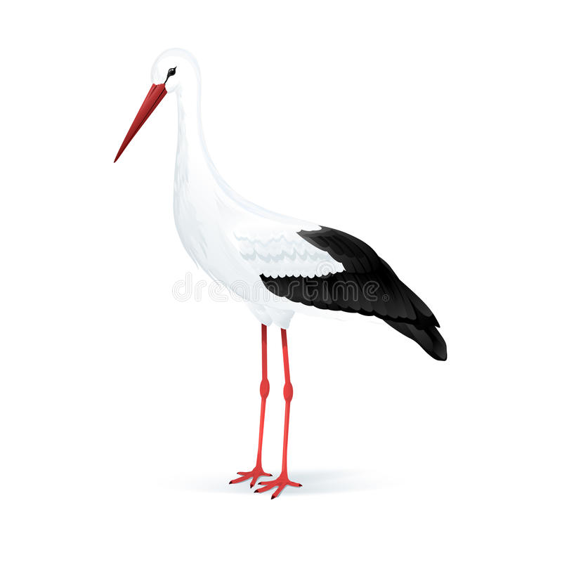

2.,, Gdzie jest jaskółka’’? – ćwiczenia w orientacji w przestrzeni.
- wydrukuj jeżeli to możliwe https://drukowanka.pl/kolorowanka/latajaca-jaskolka/ i pokoloruj, wytnij jaskółkę lub patrząc na wzór narysuj sam.
Ułóż ją zgodnie z instrukcją osoby dorosłej.
- połóż jaskółkę na środku dywanika
- połóż jaskółkę w górze dywanika
- połóż jaskółkę w dole dywanika
- połóż jaskółkę w prawym górnym rogu dywanika
- połóż jaskółkę w lewym dolnym rogu dywanika
- połóż jaskółkę w lewym górnym rogu dywanika
- połóż jaskółkę w prawym dolnym rogu dywanika

3. ,, Domek dla ptaka’’- zabawa konstrukcyjna.
Obejrzyj zdjęcia budek lęgowych. Zbuduj z dostępnych klocków swój domek dla ptaków.
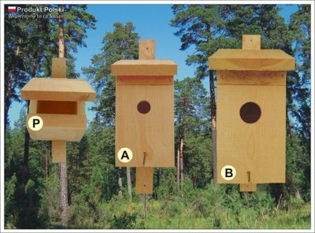

4. Karty pracy
4- latki - A+: str. 24
5- latki - B-4: str. 44, 45
Jeżeli nie posiadają Państwo kart pracy w domu można je pobrać z poniższych linków:
4 latki- https://flipbooki.mac.pl/przedszkole/druk/oia-aplus-kp-cz2.pdf
5 latki- https://flipbooki.mac.pl/przedszkole/druk/oia-b-kp-cz4.pdf

